[抄袭他人论文图片！赣南医科大学第一附属医院脊柱外科论文被质疑](https://mp.weixin.qq.com/s?__biz=MzkxMDYyNzI5NQ==&mid=2247499725&idx=1&sn=1907c28ea103b87e3bca51f0e63579e0&chksm=c03c6a26bb97a5c1fd7fb178f59952a63a72bae84c25ad2601002db8e17f3d10a7f70ffb6782&scene=126&sessionid=1742581587)

五棵松[学者探讨](javascript:void(0);)2025-03-21 16:32:36北京

2023年，来自赣南医科大学第一附属医院脊柱外科的 Jiaquan Luo （第一&通讯作者，音译罗嘉全） , Xuhua Wang , Zhaoyuan Chen , Huaqiang Zhou , Yihui Xiao 在Journal of Bone Oncology 期刊发表了一篇论文，题目为：The role and mechanism of JAK2/STAT3 signaling pathway regulated by m6A methyltransferase KIAA1429 in osteosarcoma。

本研究得到了江西省自然科学基金（编号：20202BABL216015）的支持。

**2025年3月，国际著名职业学术打假人René Aquarius 在 Pubpeer 论坛发表评论：**

我们发现本研究中呈现的一个图表与另一项研究中呈现的图表存在意外重叠（见下面所附的图片）。

以下研究受到影响。

研究 1：

https://pubmed.ncbi.nlm.nih.gov/35117898/

研究 2：

https://pubmed.ncbi.nlm.nih.gov/36915895/

我们将联系出版商来解决这些问题。

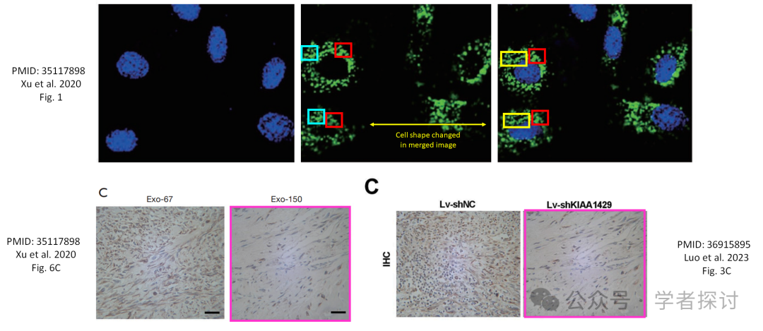

**消息来源：**

https://www.pubpeer.org/publications/A96A6A9B30693FFF0A2BF0B0E1C0E3#1

**郑重声明：**

我们的全网查重系统收录了 Pubmed 和 Pubpeer 中的 7000 万 +已发表图库，让您的待查图片可以和已发表论文的图片进行对比，防止图片误用，为您的论文发表保驾护航！基于AI人工智能大数据算法，提供论文图片的核查服务，方便学术期刊、高校、研院所等科研管理部门及时发现并纠正结果图片不当使用。

**如果您有任何建议或需要图片查重帮助，请随时通过客服QQ号3639926437与我们联系。**

[#赣南医科大学第一附属医院](https://mp.weixin.qq.com/mp/appmsgalbum?__biz=MzkxMDYyNzI5NQ==&action=getalbum&album_id=3908313999284027396#wechat_redirect)